|  |
| --- |
| **테이블 정의서** |



|  |
| --- |
|  |
| Version 1.0 |
| 최종 작성일 : 2021년 04월 30일 |

**< 테이블 리스트>**

|  |  |  |  |
| --- | --- | --- | --- |
| **번호** | **테이블명** | **테이블 설명** | **작성자** |
| 1 | MEMBER | 유저들의 정보가 저장된 테이블 | 이창민 |
| 2 | BOARD | 게시글 정보가 저장된 테이블 | 이창민 |
| 3 | IMG | 프로필 사진의 경로가 저장된 테이블 | 오다빈 |
|  |  |  |  |
|  |  |  |  |

1. 데이터베이스 설계 개요

1.1 데이터베이스 자원

|  |  |  |
| --- | --- | --- |
| **구분** | **TYPE** | **Spec** |
| DBMS Server | Name & License | Oracle & Expression |
| Version | 11g R2 |
| Connection | 70 |

**[표1-1] 데이터베이스 자원**

1.2 ERD

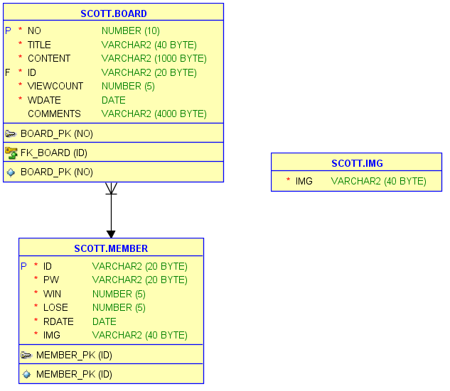

-

2. 테이블 명세서

2.1 MEMBER 테이블

- *사용자에 대한 정보가 저장된 테이블*

|  |  |  |  |  |  |  |
| --- | --- | --- | --- | --- | --- | --- |
| **컬럼명** | **데이터 타입** | **제약 타입** | **기타제약** | **참조**  **테이블** | **참조컬럼** | **설명** |
| ID | VARCHAR2(20) | PK | NN, U |  |  | 아이디 |
| PW | VARCHAR2(20) |  | NN |  |  | 비밀번호 |
| WIN | NUMBER(5) |  | NN |  |  | 승리횟수 |
| LOSE | NUMBER(5) |  | NN |  |  | 패배횟수 |
| RDATE | DATE |  | NN |  |  | 가입일자 |
| IMG | VARCHAR2(40) |  | NN |  |  | 프로필 사진 |

- MEMBER 테이블 스크립트

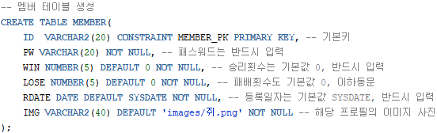

- 데이터 출력

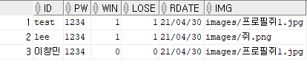

2.2 BOARD 테이블

- *BOARD 테이블에 대한 설명*

|  |  |  |  |  |  |  |
| --- | --- | --- | --- | --- | --- | --- |
| **컬럼명** | **데이터 타입** | **제약 타입** | **기타제약** | **참조**  **테이블** | **참조컬럼** | **설명** |
| NO | NUMBER(10) | PK | NN, U |  |  | 글 번호 |
| TITLE | VARCHAR2(40) |  | NN |  |  | 제목 |
| CONTENT | VARCHAR2(1000) |  | NN |  |  | 내용 |
| ID | VARCHAR2(20) | FK | NN | MEMBER | ID | 작성자 |
| VIEWCOUNT | NUMBER(5) |  | NN |  |  | 조회수 |
| WDATE | DATE |  | NN |  |  | 작성일자 |
| COMMENT | VARCHAR(4000) |  |  |  |  | 댓글 |

- BOARD 테이블 스크립트

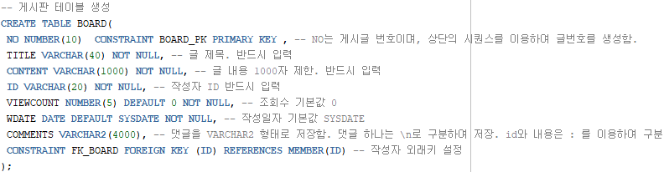

- 시퀀스 생성

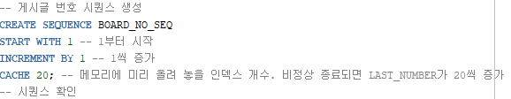

- 데이터 출력



2.3 IMG 테이블

- *IMG 테이블에 대한 설명*

|  |  |  |  |  |  |  |
| --- | --- | --- | --- | --- | --- | --- |
| **컬럼명** | **데이터 타입** | **제약 타입** | **기타제약** | **참조**  **테이블** | **참조컬럼** | **설명** |
| IMG | VARCHAR2(40) |  | NN |  |  | 이미지 경로 |

- IMG 테이블 스크립트

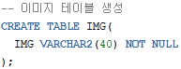

- 데이터 출력

